

Pressmeddelande

Stockholm 2016-04-19

**Svenskt Tenn lanserar exklusiv väskkollektion**

**Svenskt Tenn utökar sortimentet av personliga accessoarer med en väskkollektion i skinn. Kollektionen är framtagen i samarbete med den italienska designbyrån IVORY och finns nu till försäljning i butiken på Strandvägen 5 och i Svenskt Tenns webbshop.**

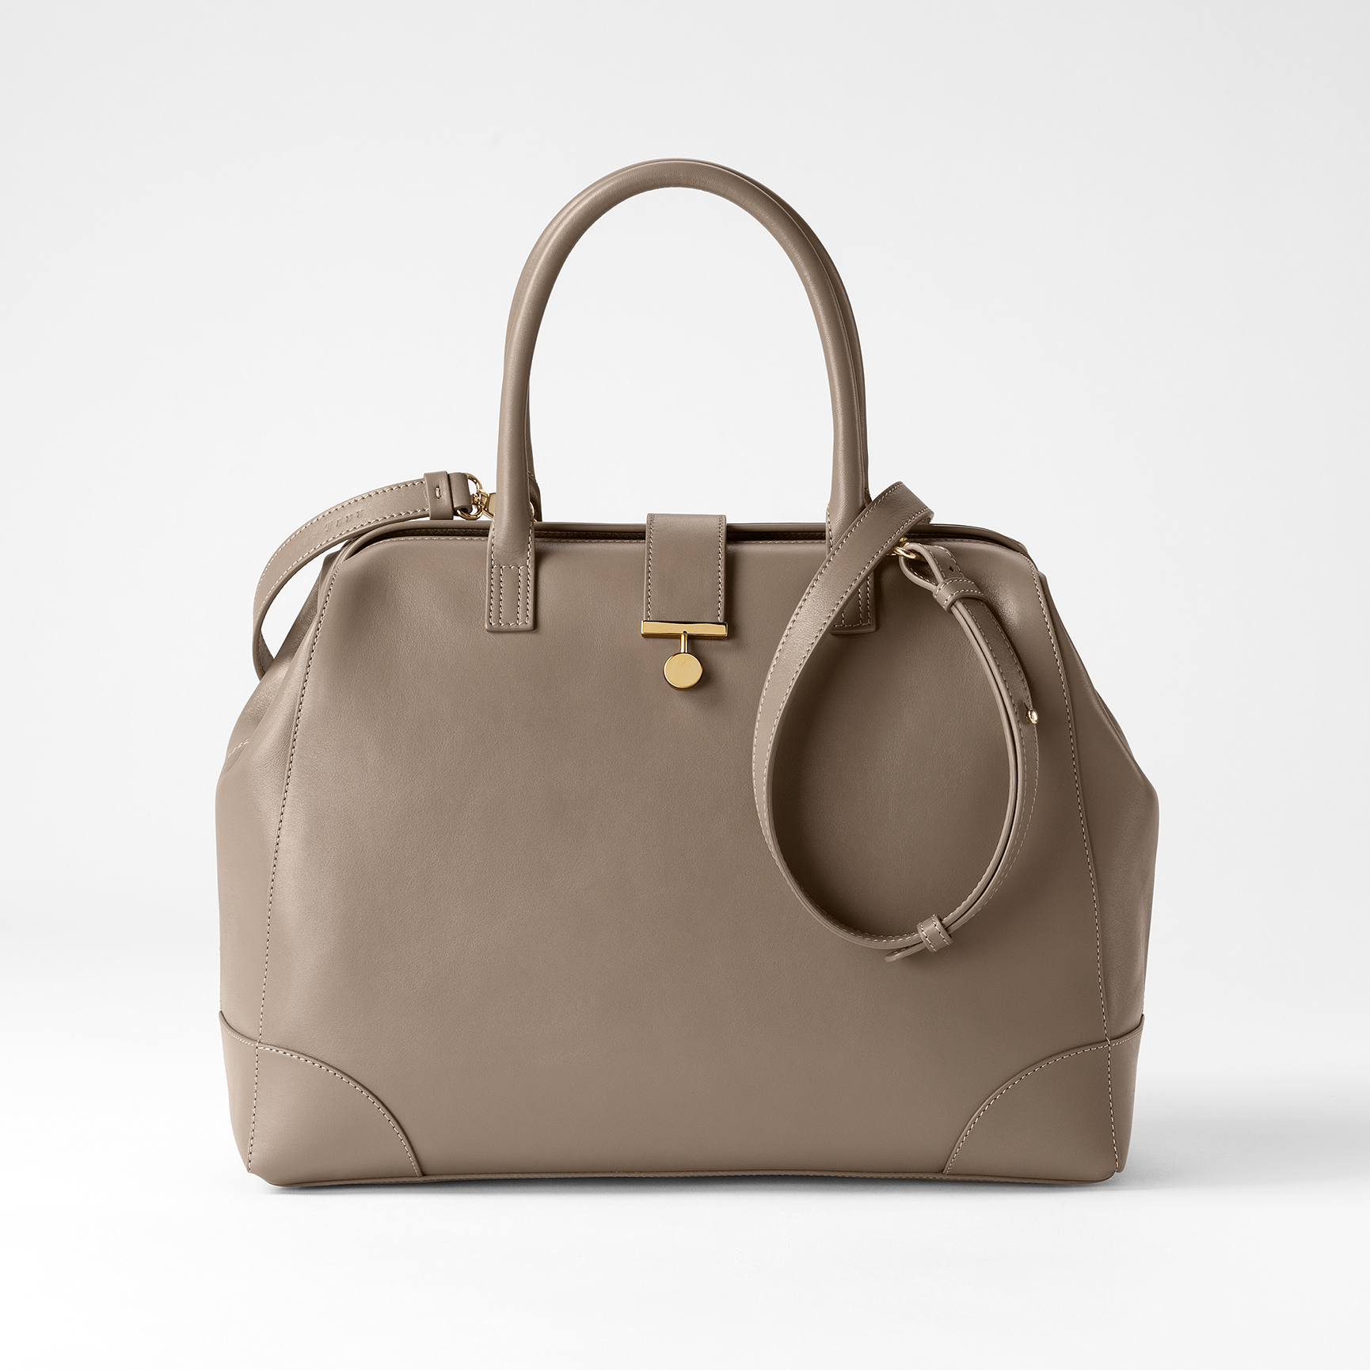Kollektionen består av en handväska, en toteväska, en kuvertväska, en portfölj och en plånbok i mjukt kalvskinn med Estrid Ericson-inspirerade mässingsdetaljer.

– Det här är Svenskt Tenns första kollektion skinnväskor och vi har tagit fram tidlösa modeller där både skinn och hantverk är av allra högsta kvalitet. IVORY har arbetat med många välkända, internationella varumärken, så deras kunskap och erfarenhet varit väldigt värdefull för oss, säger Thommy Bindefeld, marknadschef på Svenskt Tenn.

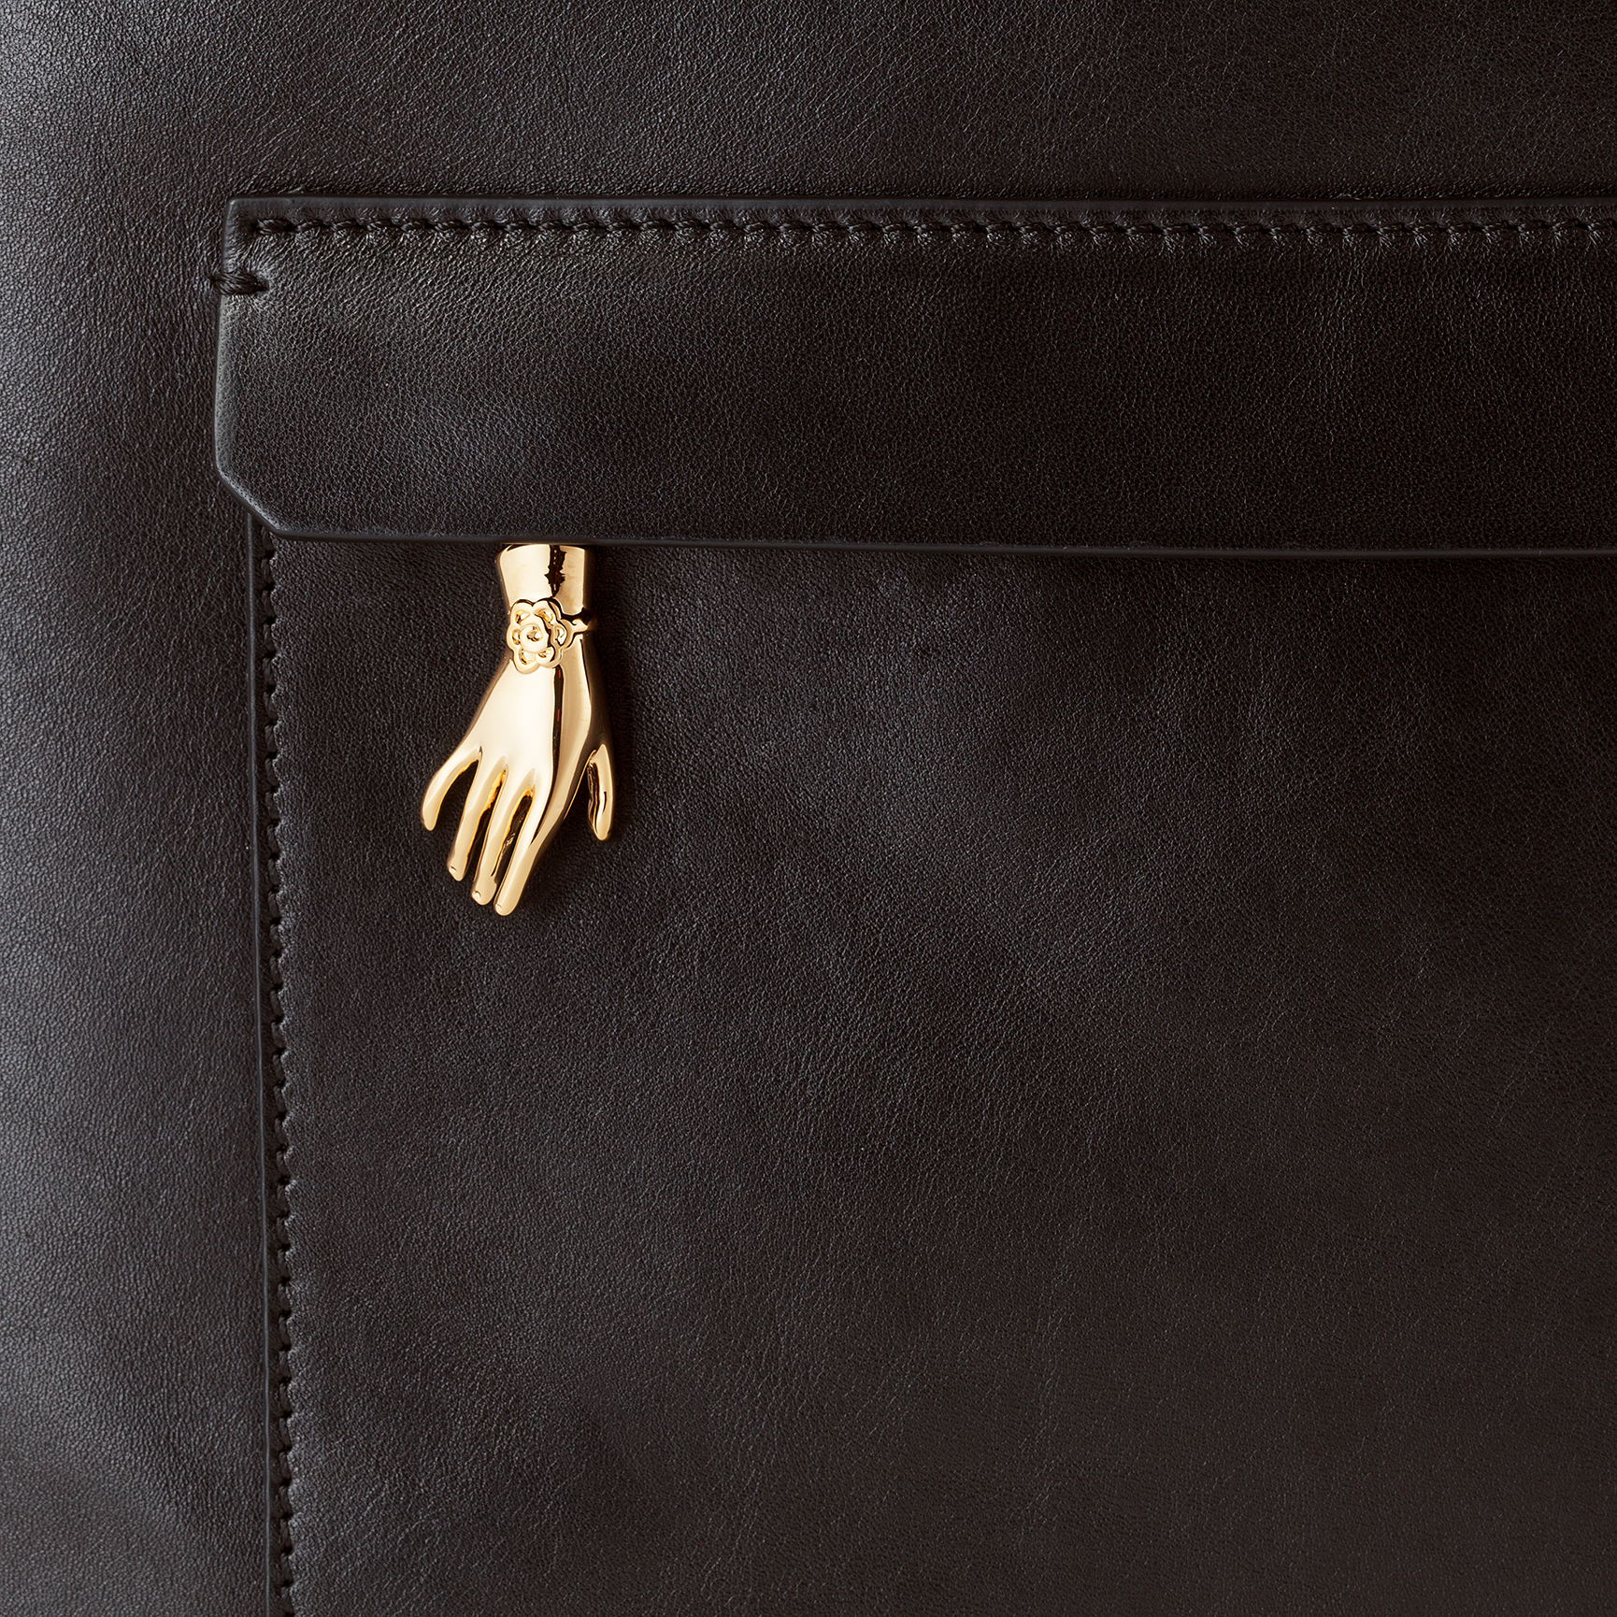 Samtidigt passar Svenskt Tenn på att förnya sitt övriga sortiment av produkter i skinn, med allt ifrån korthållare och necessärer till pennburkar och smyckeskrin. De tillverkas i samma skinnkvalitet som väskorna och är präglade med ett klassiskt mönster formgivet av Estrid Ericson. Dessutom får Svenskt Tenns populära textilväskor en uppdatering med nya detaljer. Väskorna får också, som en del i satsningen, en egen avdelning i butiken med mer yta än tidigare.

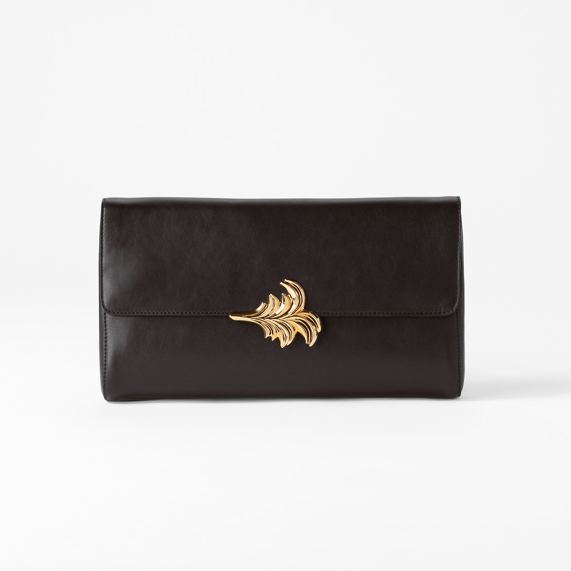

Priser: handväska 7 500 kronor, kuvertväska 4 200 kronor, toteväska 5 500 kronor, portfölj 9 800 kronor, plånbok 2 500 kronor, necessär 2 800 kronor, korthållare 680 kronor, smyckeskrin 3500 kronor och totebag i präglat skinn 4 500 kronor.

**För mer information, kontakta:**

Vicky Nordh, presskontakt: 08-670 16 23

Thommy Bindefeld, marknadschef: 08-670 16 02 eller [thommy.bindefeld@svenskttenn.se](mailto:thommy.bindefeld@svenskttenn.se)

Bilder kan laddas ner från [svenskttennpress.se](http://www.svenskttennpress.se). Användarnamn: *Press*. Lösenord: *Tenn*

Svenskt Tenn är ett inredningsföretag med butik på Strandvägen i Stockholm och på webben. Sedan 1975 ägs Svenskt Tenn av Kjell och Märta Beijers Stiftelse, som ger stora anslag till forskning och även bidrar till att främja svensk heminredning och design.